Урок математики
проведений у 3-В класі за науково-педагогічним проєктом «Інтелект України»

Тема Закріплення вивченого матеріалу за темою «Частини цілого: утворення і запис. Одиниці вимірювання часу: календар, рік, місяць. Задачі на рух в одному напрямку.
Мета Продовжувати формувати наукові знання про математичні навчальні одиниці; удосконалювати навички раціонального обчислення на основі розподільного закону множення відносно дії додавання та віднімання; на практичній основі вчити дітей називати і записувати частини від цілого; удосконалювати вміння розв’язувати задачі на рух в одному напрямку; закріпити навички практичного застосування знань про час, рік, місяць, тиждень, календар; повторити характерні ознаки прямокутника, закріпити знання щодо обчислення площі; досліджувати завдання підвищеної складності.
Вчити сприймати інформацію з різних джерел, відтворювати її, досліджувати медіа разом; розвивати кмітливість, винахідливість, уміння аналізувати, оцінювати результати своєї діяльності. Збагачувати особистість, творчі здібності учнів, уміння бачити, сприймати прекрасне; формувати вміння працювати фронтально, самостійно; зберігати здоров’я учнів за рахунок здоров’язбережувальних технологій.
Розвивати математичне мовлення, обчислювальні навички, увагу, пам’ять, розумову активність, логічне мислення, інтелектуально-творчі здібності. Виховувати інтерес до вивчення математики, любов до природи, до прекрасного.

Освітня галузь | Очікувані результати
Математична | Розпізнають серед життєвих ситуацій ті, що стосуються кількісних відношень: ділять ціле на частини; обчислюють, застосовуючи розподільний закон множення щодо додавання/віднімання, мають уявлення про рух в одному напрямку та про швидкість віддалення/зближення; складають задачі на рух; практично використовують календар.  Аналізують та здійснюють практичні дії щодо задач підвищеної складності, аналізують, знаходять рішення.  Сприймають та виділяють інформацію, відповідають на питання пояснюють.
Соціальна і здоров’язбережувальна | Розуміють цінність здоров’я, навчаються його берегти та примножувати. Знають і виконують здоров’язбережувальні вправи: постава, очі.
Мистецька | Усвідомлюють себе особистістю, навчаються цінувати прекрасне, сприймають аудіо та відеоматеріали, слухають музичні твори.
Фізкультурна | Виконують вправи фізкультхвилинок, активно діють під час слухання музичних творів.

Хід уроку
І. Організаційний момент
1. Вправа «Настрій»
- Який у вас настрій?
- Щоб урок пройшов вдало та творчо, розітремо наші долоньки, наповнимо їх теплом, радістю і любов’ю.
- А тепер передамо цю енергію один одному і наповнимо урок позитивом.
2. Афірмації (Слайд 1-2)
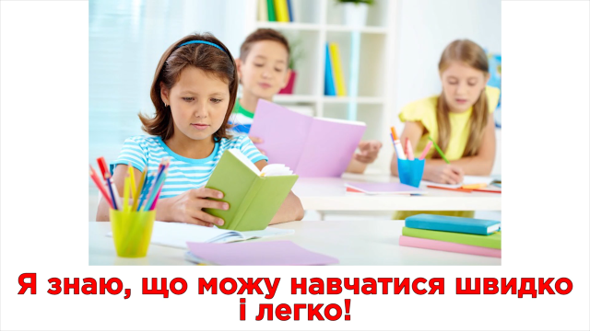
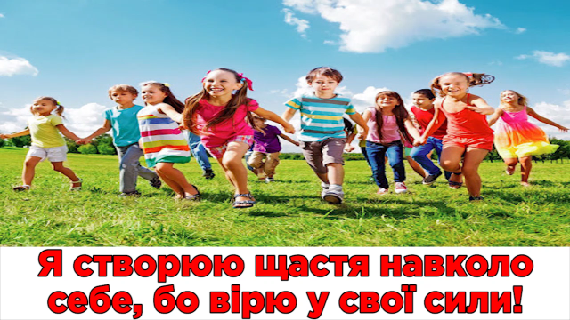
ІІ. Мотивація навчальної діяльності.
- Інтерактивна вправа «Асоціативний кущ»
а) Загадка
Ось і гостя завітала,
Холод-сніг увесь прогнала.
І дарує залюбки
Лісу трави і квітки. Весна (Слайд 3) + Малюнок
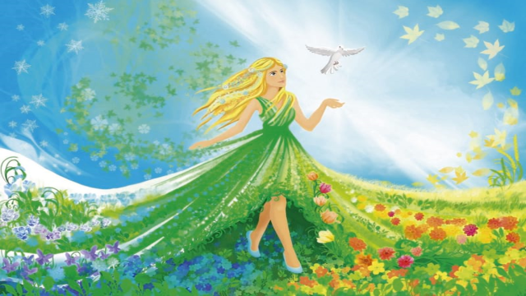
- З чим у вас асоціюється слова весна?
ІІІ. Оголошення теми і мети уроку.
- А помічниками у нас будуть вісники весни (ребус квіти)
(Слайд 4)
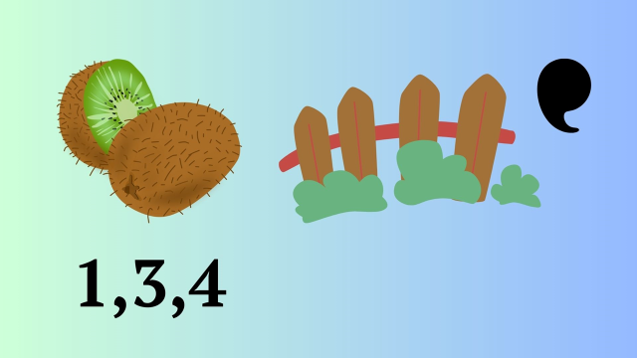
ІV. Перевірка домашнього завдання (Слайд 5)
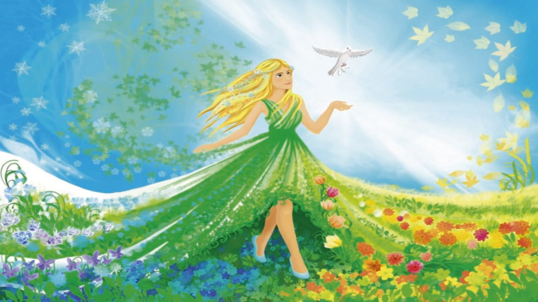
- Прочитати нерівність
- Прочитати розв’язання задачі.
Висновок! Ви чудово виконали домашнє завдання. Перший вісник весни вам передає свої вітання. Це пролісок. (Слайд 6) + Малюнок
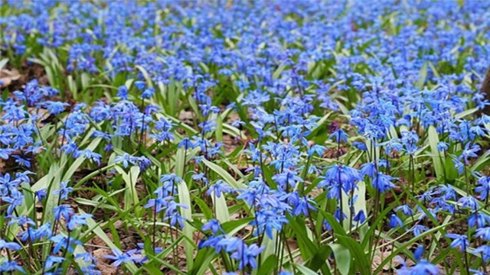
Він з’являється в лісі, коли ще лежить сніг. Він знаменує настання довгоочікуваної весни.

V. Узагальнення вивченого матеріалу
1. Інтелектуальна розминка
Гра «Так чи ні» (цеглинки зеленого і червоного кольорів)
- Сьогодні четвер?
- Зараз весна??
- Тиждень має 7 днів?
- У році 360 днів?
- Рік має 4 сезони?
- До першого кварталу належать січень, лютий, березень?
Висновок! А ось і підсніжник. (Слайд 7) + Малюнок
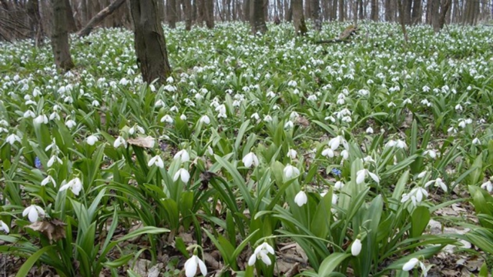
Ця квітка занесена до Червоної книги. На Черкащині в урочищі Холодний Яр можна здійснити пішу прогулянку лісом і помилуватися красою цих квітів.
2. Хвилинка каліграфії
- Наступний вісник весни просить вас записати число, яке утвориться, якщо число 10 записати двічі поспіль. 1010
- Назвіть це число.
- Дайте йому характеристику.
- Запишіть сусідів цього числа.
Висновок! Крокуси радіють за вас. (Слайд 8) + Малюнок
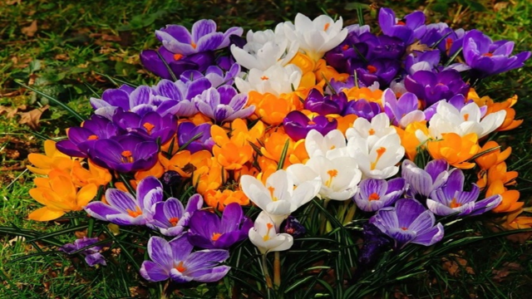
Цю квітку ще називають шафран. Ці квіти мають білий, фіолетовий, жовтий, лавандовий кольори. Крокус здавна вважається символом молодості і бадьорості.
3.Завдання від Вундеркінда.
- Покажи яку частину від цілого ви побачили. (Робота з лего) (Слайд 9-11)
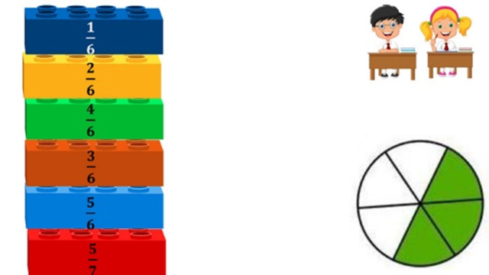
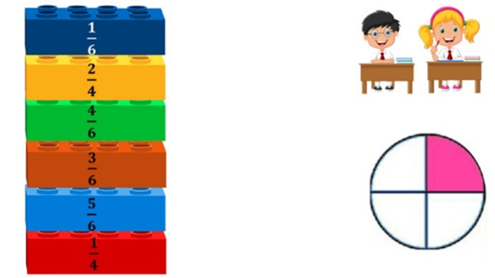
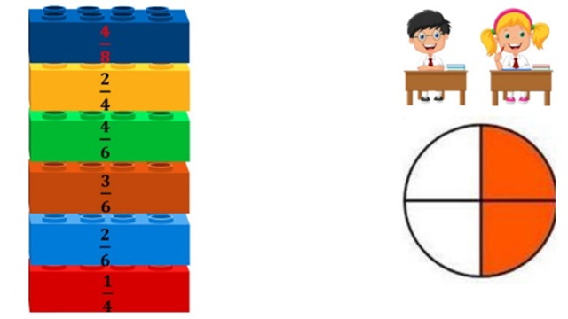
Фізкультхвилинка для очей (Слайд 12)
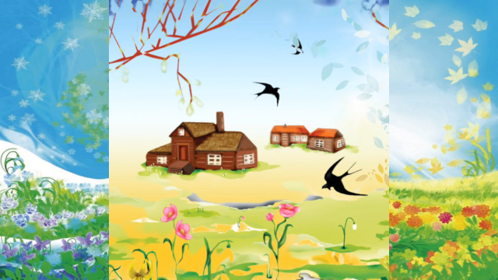

- Гра «Перетворення»
- Допоможемо Знайкові перетворити складне іменоване число на просте.
с. 48 №2
- Гра «Будівельник»
- Допоможемо Торнадо записати вираз і знайти його значення, застосовуючи розподільний закон множення.
а) суму чисел 4 і 20 збільшити у 5 разів
б) різницю чисел 30 і 5 збільшити у 3 рази.

Висновок! Весняна квітка ряст вам дуже вдячна за допомогу Знайкові. (Слайд 13)
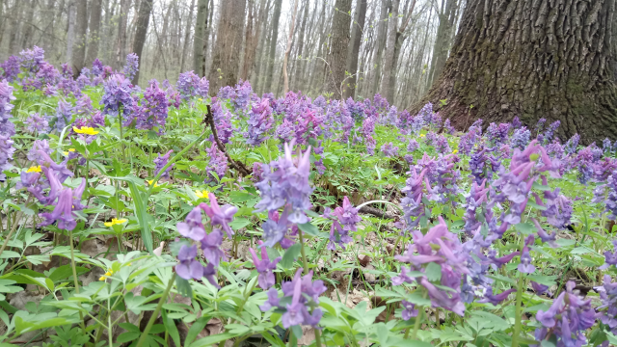
Вона запрошує вас до весняного лісу. Ряст ціниться як ранньовесняний медонос.
Фізкультхвилинка (Слайд 14)

- Робота над задачами на рух
- - Давайте пригадаємо формули на знаходження відстані, часу, швидкості. (Слайд15)
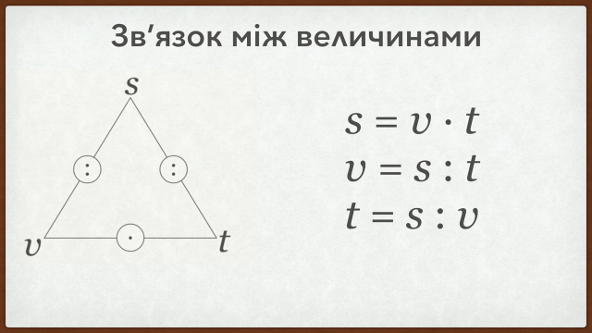
- Розумничка нам пропонує розв’язати задачу і скласти до неї обернені задачі. (Слайд 16)
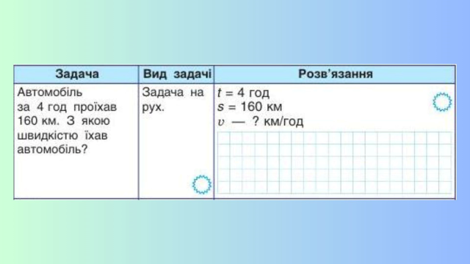
- Задача на рух в одному напрямку
- Скласти задачу за схемою. Записати розв’язання. (Слайд 17)
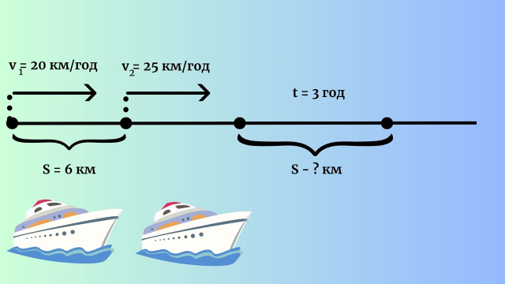
- Задача геометричного змісту. Завдання від Суперромбика. (с.48 №5)
- Давайте пригадаємо правило знаходження площі. А як знайти довжину клумби?
- Висновок! Ще одна весняна квітка вами пишається. Це сон-трава.
- (Слайд 18) + Малюнок
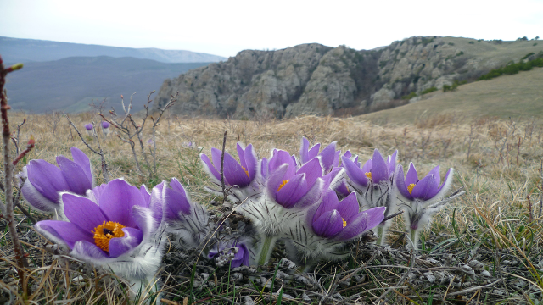
- Росте вона у сухих хвойних лісах, степах. Занесена до Червоної книги. Існує таке повір’я: якщо цю квітку покласти під подушку, то неодмінно насниться віщий сон.

- Хвилинка-цікавинка від кульбабки. (Слайд 19)
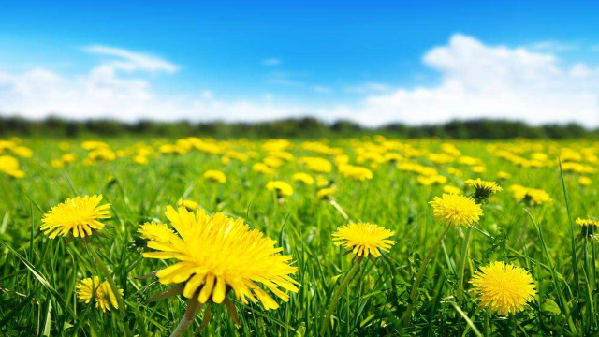
Гра «Квітковий годинник»

Задача. О 6 год кульбаба розквітає, а о 13.00 закриває свої пелюстки. Скільки часу кульбаба нас тішить своєю красою?
- Задача на логічне мислення
- Первоцвіт і пролісок хочуть з вами провести гру.
Задача. Оля, Таня, Юля, Іра малювали квіти. Дві дівчинки малювали підсніжники, а дві - інші крокуси. Таня та Іра малювали різні квіти. Іра і Оля – теж малювали різні квіти. Іра малювала крокуси. Які квіти малювала кожна дівчинка?
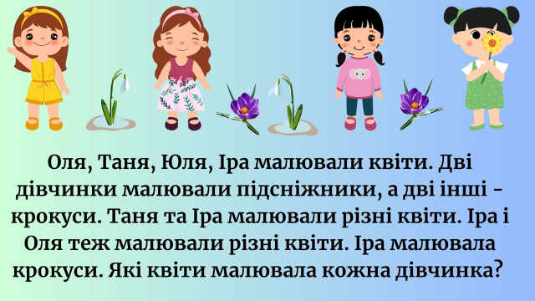
VІ. Підсумок уроку.

- Рефлексія (шкала досягнень)
- Ми сьогодні на уроці виконували різні завдання, цим самим закріпили вивчений матеріал.
- Пропоную вам намалювати квітку на тій стеблинці, на якому рівні ви засвоїли вивчений матеріал.

- Виховний момент
- Сьогодні ми говорили про первоцвіти. Первоцвіти до на звернулися з прохання: Не рвіть нас! Не топчіть нас! Не смітіть у лісі! Милуйтеся нами!
- Гра «Знай, дотримуйся, виконуй!»
- Якщо ти не збираєш великих букетів, сплесни над головою у долоні.
- Якщо ти не залишаєш сміття у лісі – тупни ногами.
- Якщо ти хочеш більше знати про природу навколо себе, то підніміть руки.
- Якщо ти переконаний, що кожній людині потрібно піклуватися про природу – простягни руки своїм сусідам і візьми їх за руки.

Висновок! Ось так , як ви дружно взялися за руки, ми будемо єдині у прагненні зберегти нашу природу!
Квіти вам дуже вдячні за урок. Нещодавно проходила виставка малюнків на тему «Малюємо весну – наближаємо перемогу!» у Сумській обласній науковій бібліотеці. На ній були представлені і ваші малюнки. (Слайд 20) Молодці!
